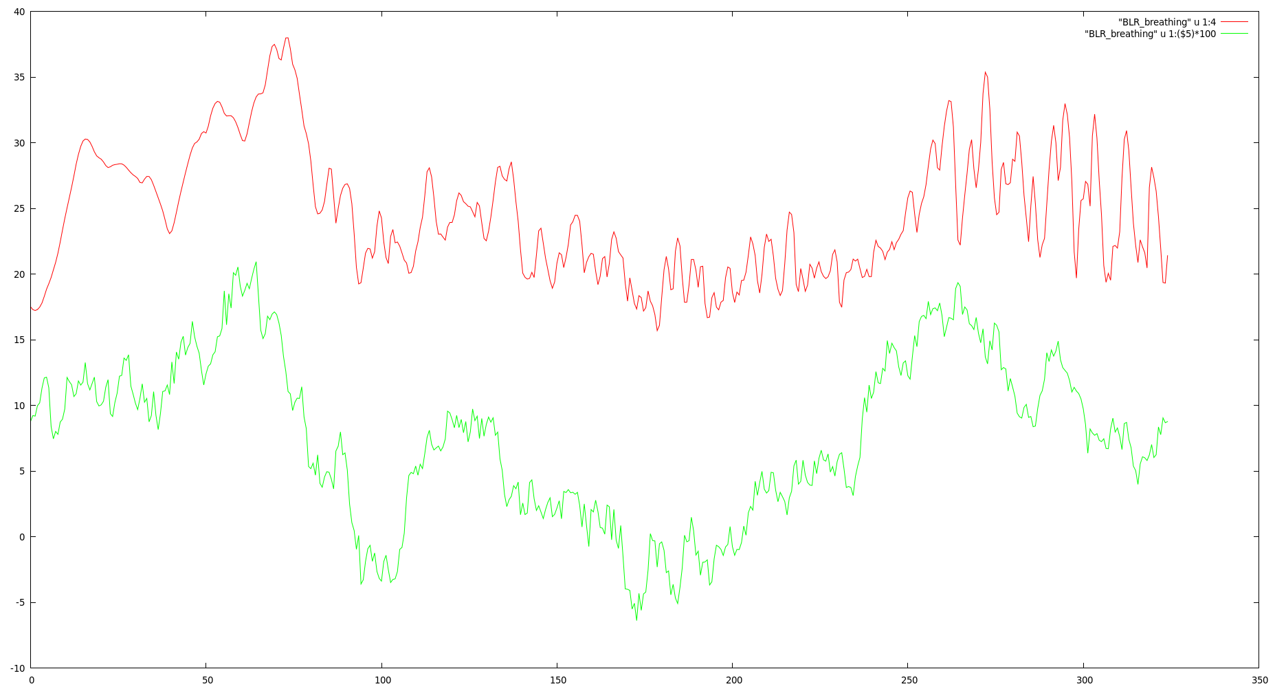
光变周期 10 （单位：3.24 year）
运动周期 6.28
平均光度 0.1 Eddinton
光变幅度 0.06 Eddinton
阻尼 0.003
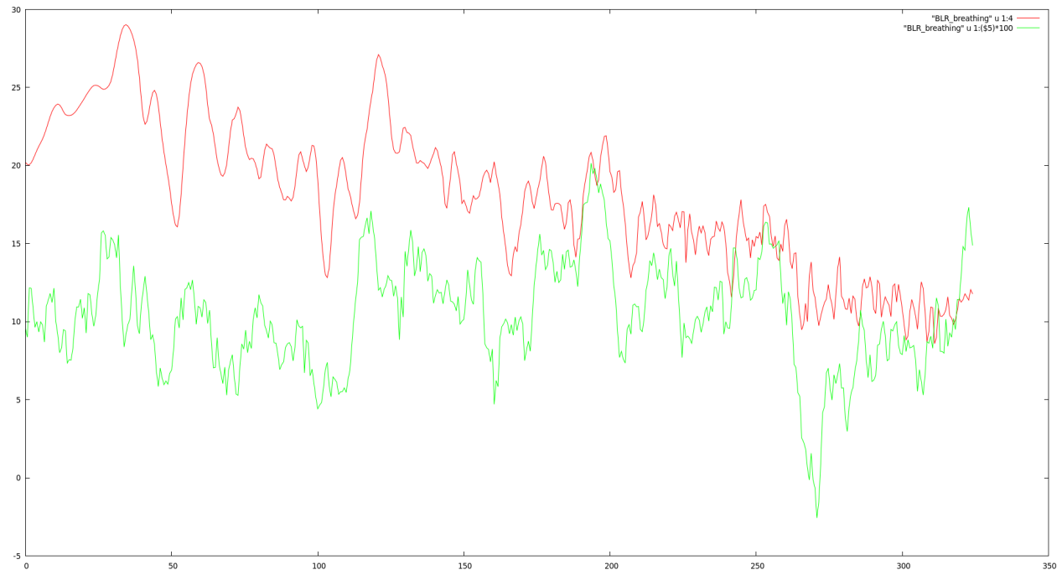
光变周期 10 （单位：3.24 year）
运动周期 6.28
平均光度 0.1 Eddinton
光变幅度 0.06 Eddinton
阻尼 0.006
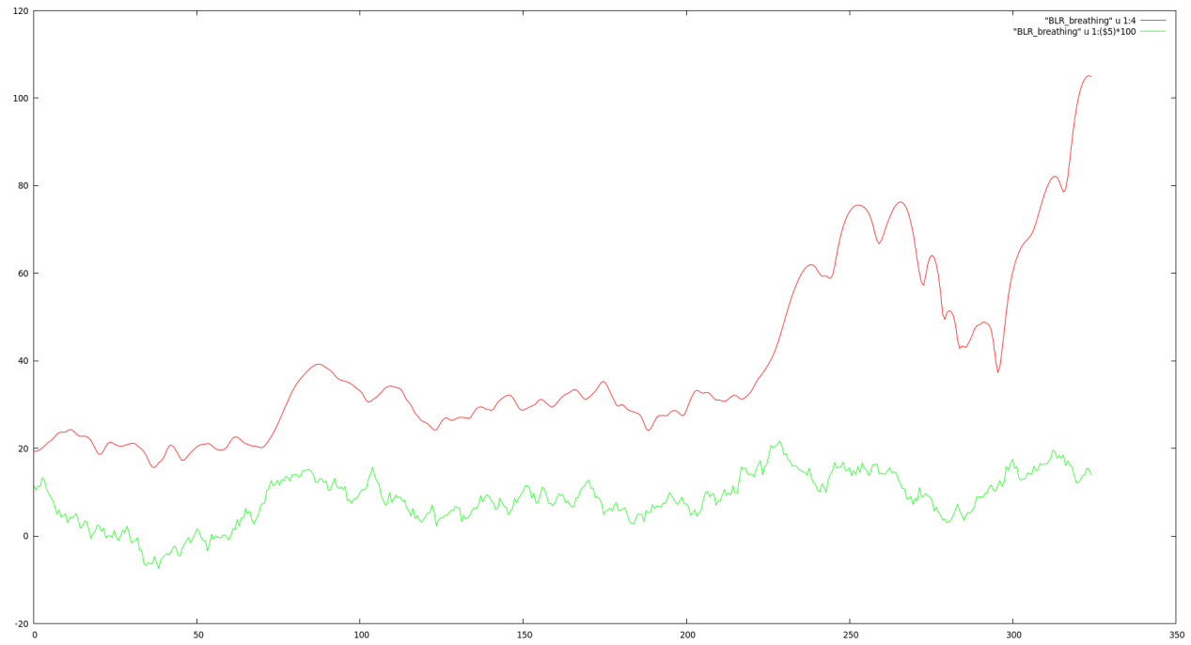
光变周期 10 （单位：3.24 year）
运动周期 6.28
平均光度 0.1 Eddinton
光变幅度 0.06 Eddinton
阻尼 0

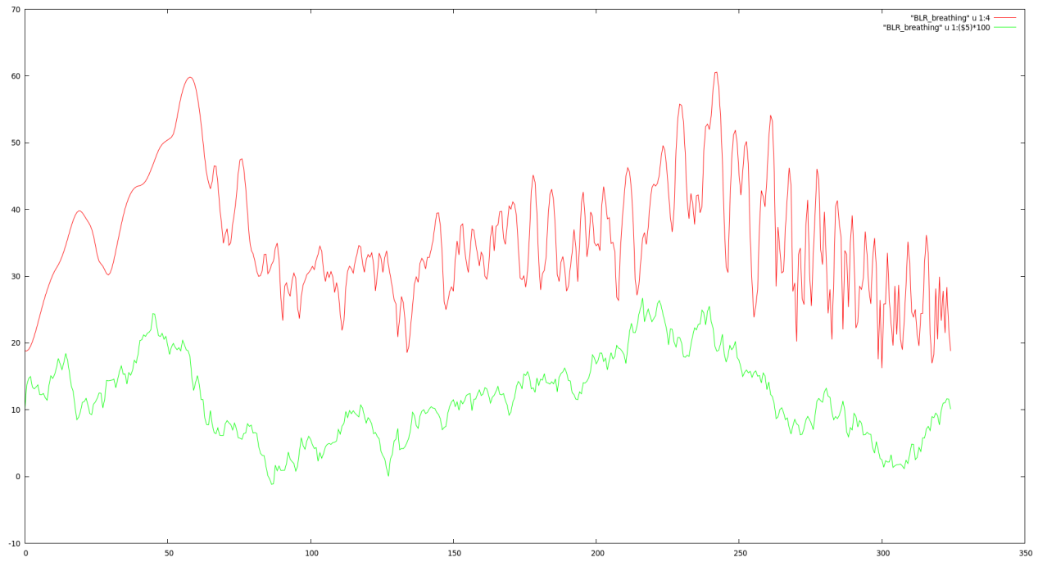
光变周期 10 （单位：3.24 year）
运动周期 6.28
平均光度 0.12 Eddinton
光变幅度 0.06 Eddinton
阻尼 0
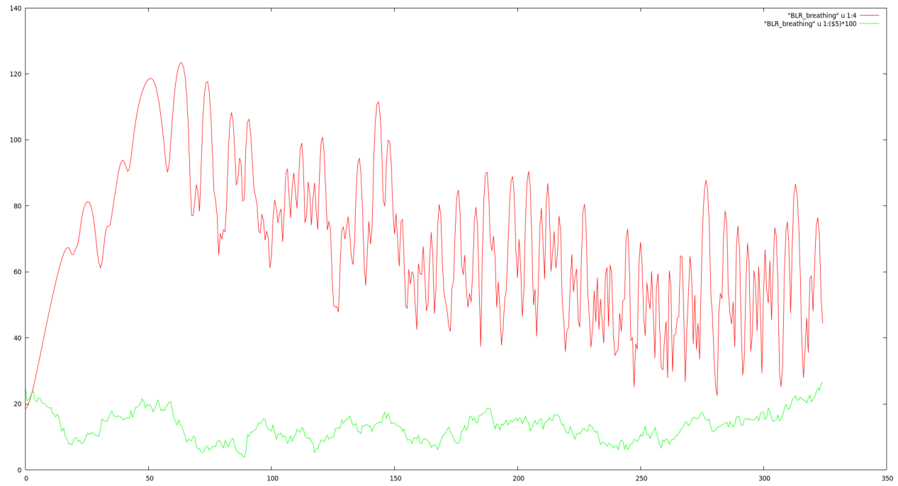
光变周期 10 （单位：3.24 year）
运动周期 6.28
平均光度 0.15 Eddinton
光变幅度 0.06 Eddinton
阻尼 0.006

